Акция «Покормите птиц зимой!»
в подготовительной группе

Наступила зима – самое трудное для птиц время года. Сильные морозы с обильным снегопадом и ветром осложняют жизнь зимующих у нас птиц. Поэтому много пернатых погибает от холода и голода.
В подготовительной группе «Любознайки» стало доброй традицией в декабре, в проведение «Дня зимующих птиц» проводить акцию «Покормите птиц зимой». Ее цель помочь зимующим птицам, а так же закрепить знания детей о многообразии зимующих птиц и их значении для природы. Расширить знания детей об условиях жизни птиц зимой. Развивать наблюдательность и образное восприятие мира. Вызвать сочувствие к голодающим и замерзающим зимой птицам. Научить проявлять заботу к ним.
Воспитанники нашей группы и их родители приняли активное участие в акции «Покормите птиц зимой». Особенностью, которой является то, что она предполагает не только помощь птицам зимой, но и проведение массовых мероприятий, посвященных этим удивительным существам.
На проведенных в группе мероприятиях дети рассказывали о многообразии пернатых нашего края, их характерных признаках и особенностях, читали стихи о птицах, отгадывали загадки, отвечали на вопросы викторины, оформили выставку рисунков «Помогите птицам перезимовать!».
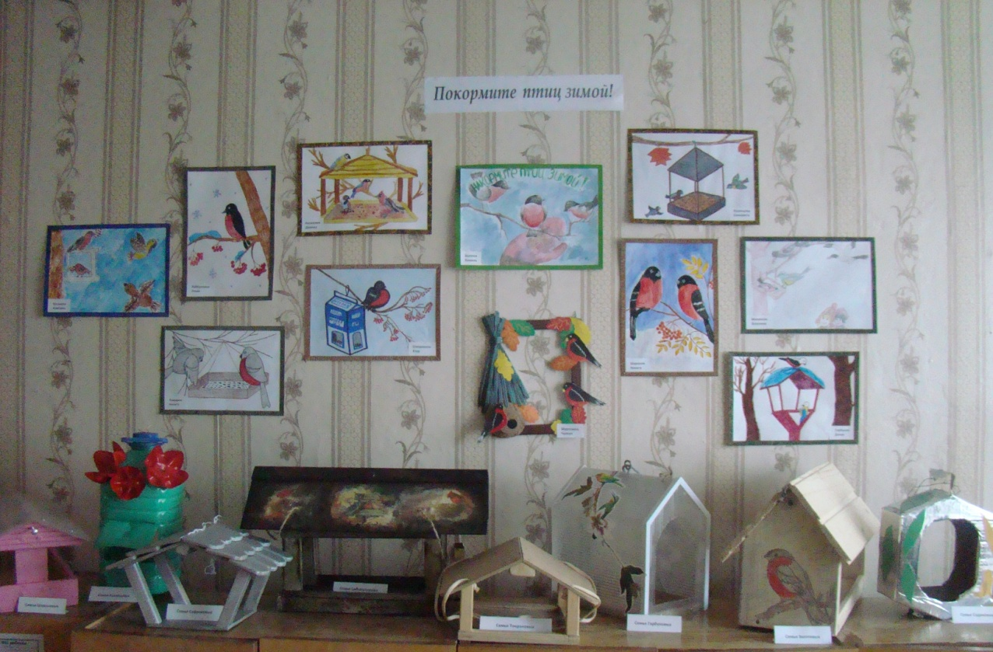

Провели и семейный смотр-конкурс на лучшую кормушку, прошедший под девизом «Надоели нам игрушки, мастерим теперь кормушки». Каких только «столовых» для птиц здесь не было: разных размеров и форм, из самых различных природных и бросовых материалов (дерева, пластика, прутьев, бутылок, коробок и т. д.). Сколько талантов, выдумки и фантазии проявили родители вместе с детьми. Жюри пришлось нелегко, работы оценивались по двум номинациям – «Прочность и эстетичность», «Оригинальность и творчество». Проводилось голосование и среди родителей в номинации «Приз родительских симпатий».
Все участники конкурса были награждены памятными дипломами, а победителям вручены специальные призы.
Но самый главный успех – посеянная в маленьком детском сердце забота о тех, кто рядом и кто нуждается в нас. Пусть несколько семечек в теплой детской ладошке помогут нашим пернатым друзьям пережить холодную зиму.
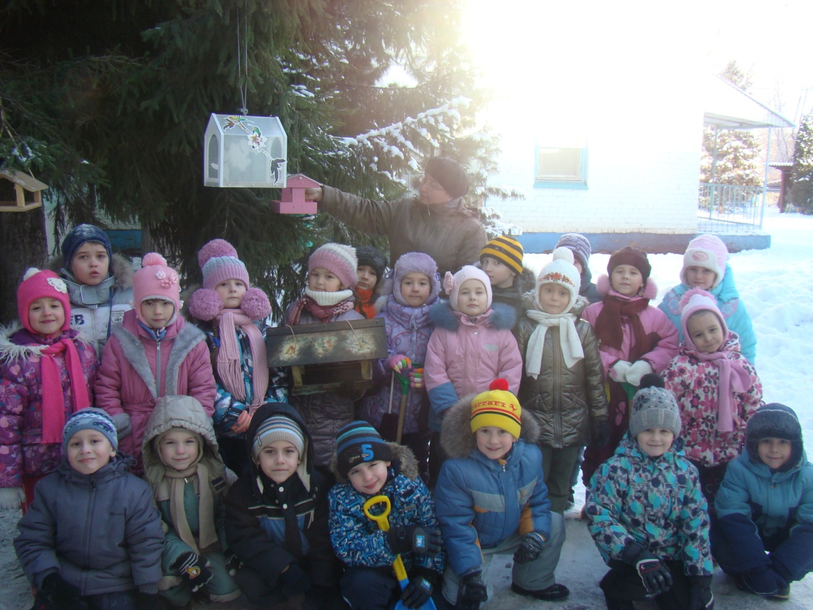
Все кормушки были развешены на территории детского сада и регулярно пополняются кормом. Ребята приносят пернатым гостям семена подсолнечника, пшено, просо, овес, несоленое сало. А птицы: воробьи синички, голуби, вороны, обнаружив источник постоянного корма, стараются держаться поблизости и радуют нас своим присутствием!

